2026年贵州省农业主推技术

玉米“一增五改”栽培技术

摘要：贵州省玉米大面积生产中普遍存在种植密度不够、施肥量不足和施肥方式粗放的问题，通过采用玉米“一增五改”高产高效技术，有效推动玉米大面积单产提升。
一、技术概述
（一）技术基本情况
玉米单产提升是保障我省粮食健康稳定发展的有效举措，增加种植密度、改善品种特性、耕作方式、施肥方式、构建高产群体结构、提升土壤有机质含量对提高玉米单产有积极作用。针对我省存在的玉米品种不耐密植、种植密度偏低、管理粗放、施肥不合理、秸秆回收利用等问题。通过增加种植密度，改大穗型品种为耐密植品种，改单株种植为双株种植，改偏施氮肥为氮、磷、钾肥混施，改肥料浅施为肥料深施，改“秸秆焚烧+浅旋耕”为“秸秆综合利用”。在全省范围内开展多年多点示范形成玉米“一增五改”栽培技术。
（二）技术示范推广情况
在全省进行推广应用，2025年示范应用面积371.93万亩，较2024年增加49.3万亩，增幅达15%。
（三）提质增效情况
2023年在毕节市推广示范该技术，百亩方连片达到912.56kg/亩，比上一年同一示范区增产21.7%；在水城区推广示范该技术，百亩方连片达到942.88kg/亩，比上年同一示范区增产18.9%，增产增效明显。2024年在播州区推广示范该技术，百亩方连片达到742.4kg/亩，比非示范区增产9.2%；息烽县推广示范该技术，百亩方连片达到681.51kg/亩，比非示范区增产12.29%；2025年在织金、盘州、水城、赫章等县（区）推广示范该技术，累计10个净作玉米百亩方高产示范点平均亩产超900公斤，增产增效明显。
（四）技术获奖情况
未申报科技奖励。
二、技术要点
1.选择耐密、抗倒的品种。选择国家或贵州省审定并适宜当地种植的耐密植抗倒伏（生理成熟期倒折率≤5%、成熟后10 d≤8%）、抗病、耐旱耐瘠、成熟期籽粒含水量能够达到28%以下的优质高产品种。种子质量符合GB 4404.1 的规定，包衣种子应符合GB/T 15671 的规定。

2.增密种植。根据选用的品种适宜的种植密度，同时考虑施肥水平与条件，确定播种密度。贵州西部区推荐种植密度4000～4500株／亩；东部、中部区3500～4000株/亩。按照60 cm等行距或80 cm与40 cm宽窄行种植，调整穴距按照每穴双株留苗的方式达到所需种植密度。
3.合理施肥。根据各地玉米产量目标和地力水平进行施肥，重点关注关键施肥时期，施肥量。
基肥：每666.7 m²施腐熟有机肥1000 kg～1500 kg或商品有机肥50kg/亩，深犁时将有机肥翻入深层土壤；每666.7 m²施复合肥（N:P₂O₅:K₂O=15:15:15）50kg/亩。
拔节肥：每666.7 m²施10kg尿素。
穗肥：大喇叭口期每666.7 m²施15-20kg尿素。
粒肥：灌浆后期可适当每666.7 m²增施5kg尿素，夺取高产。
以上施肥方式均采用深施和侧施的方式在穴距之间施用。
4.适时晚收。玉米完熟后可收获果穗。
晾晒与烘干：收获后利用晴天及时进行通风晾晒降水；若收获后遇雨无法晾晒，应配置烘干机进行烘干处理。水分至14%入库储存。
5.秸秆综合利用。坚持“适时收获、质量优先”的原则，因地制宜开展秸秆饲料化利用。或直接秸秆粉碎还田，用翻转犁翻地，深度30～40厘米，利于培肥地力，改良土壤。
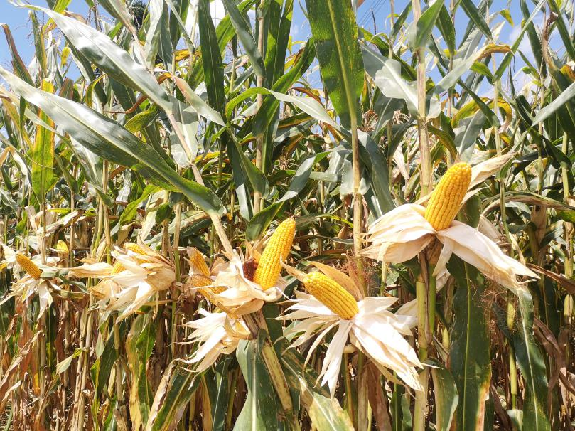
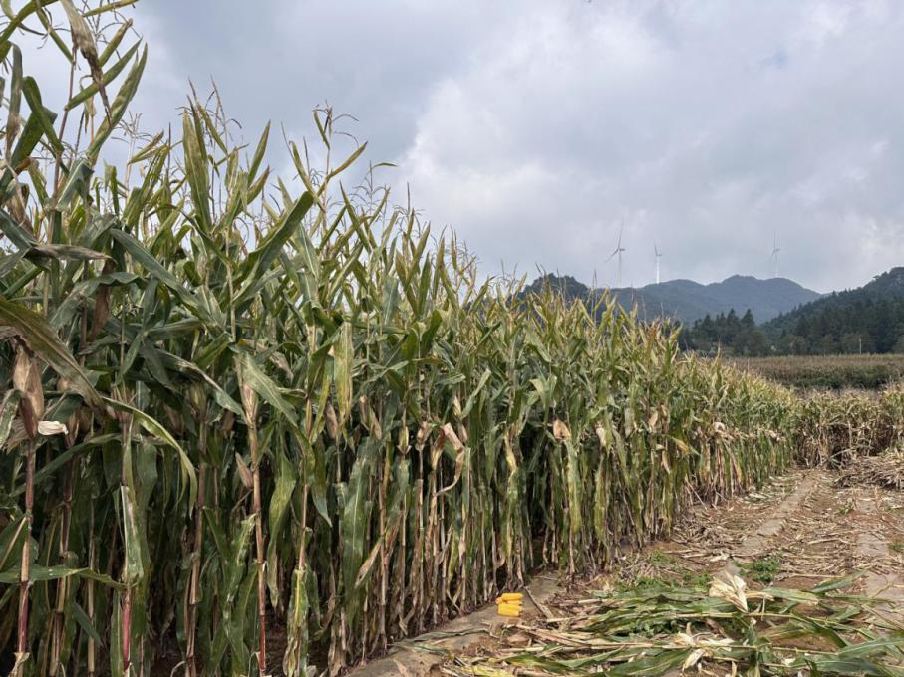
图1 种植图片
图2 种植图片
三、适宜区域
全国玉米净作种植区。
四、注意事项
应根据土壤墒情和气候情况适期播种，一播全苗，确保密度和整齐度；根据田间病虫害发生情况及时进行绿色防控。
五、技术依托单位
1.贵州省农作物技术推广总站
联系地址：贵阳市延安中路60号
邮政编码：550001
联系人： 邹军
联系电话：18685118533
电子邮箱：jeany9693@163.com
2.贵州大学
联系地址：贵阳市花溪区贵州大学西校区
邮政编码：550025
联系人：宋 碧
联系电话：0851-88305271，13885057243
电子邮箱：sb6264@126.com

